Progetto di Rete
Compagnia Theta
Relazione tecnica di progettazione e testing dell'infrastruttura di rete
Strumenti utilizzati: Cisco Packet Tracer, Python

1. Introduzione
Questa relazione descrive la progettazione, l'implementazione e il testing di una rete aziendale per la Compagnia Theta, realizzata con Cisco Packet Tracer e verificata tramite strumenti sviluppati in Python.
La traccia richiedeva di rappresentare la rete di un edificio composto da 6 piani, con 20 computer per piano (120 host totali), un Web Server esposto in DMZ (simulato dalla macchina DVWA/Metasploitable), un firewall perimetrale, un NAS per lo storage centralizzato e 3 sistemi IDS/IPS per la sicurezza del traffico interno.
Per mantenere lo schema leggibile, anziche' rappresentare tutti i 120 PC sono stati inseriti un router centrale, due firewall, un Web Server in DMZ, un NAS, 3 IDS/IPS e un PC per piano (rinominato “PC 1-20”), dove ogni PC rappresenta simbolicamente i 20 computer effettivamente presenti su quel piano.

2. Dispositivi inseriti nella rete
Nel progetto sono stati inseriti i seguenti dispositivi:
- Internet, rappresentato con una Cloud-PT.
- Firewall perimetrale, posto tra Internet e la rete aziendale, usato per proteggere la rete dall'esterno.
- Web Server DMZ, che rappresenta il server DVWA/Metasploitable richiesto dalla traccia.
- Firewall interno, usato per separare la DMZ dalla rete interna aziendale.
- Router centrale, usato per collegare le varie parti della rete e instradare il traffico tra i piani.
- 3 IDS/IPS, usati per rappresentare i sistemi di controllo e protezione del traffico di rete.
- NAS, usato per l'archiviazione centralizzata dei dati aziendali.
- 6 switch, uno per ogni piano dell'edificio.
- PC rappresentativi, uno per piano, dove ogni PC simboleggia i 20 computer presenti su quel piano.

In Cisco Packet Tracer non esiste un dispositivo IDS/IPS dedicato: i tre sistemi sono stati quindi rappresentati tramite router rinominati, posizionati in punti strategici della rete per simulare il controllo del traffico in zone diverse.

3. Struttura della rete
La rete e' stata suddivisa in tre zone principali, secondo il principio della difesa a strati:
Zona esterna (Internet). Il traffico proveniente da Internet raggiunge per primo il firewall perimetrale, che controlla e filtra l'accesso dall'esterno verso la rete aziendale.
DMZ (zona demilitarizzata). E' la zona separata dove si trova il Web Server, raggiungibile dall'esterno senza esporre direttamente la rete interna. Il Web Server e' collegato al firewall perimetrale, che lo isola sia da Internet sia dalla LAN interna.
Rete interna (LAN aziendale). Dopo il firewall interno, che separa la DMZ dalla LAN, si trova la rete aziendale vera e propria: qui risiedono il router centrale, il NAS, gli switch di piano e i computer.
Il router centrale collega tutte le parti della rete interna e permette ai dispositivi principali di comunicare tra loro.
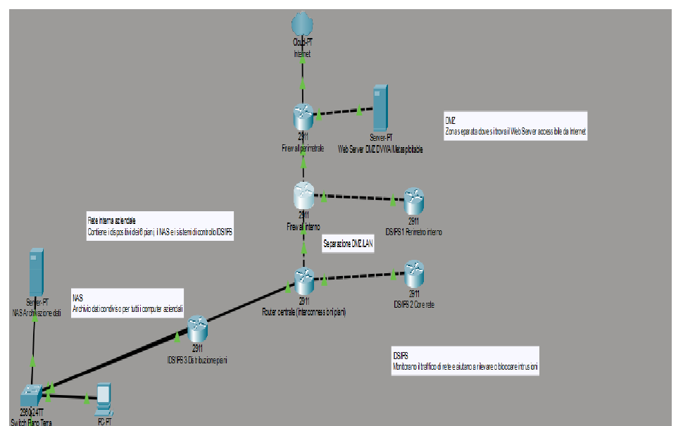

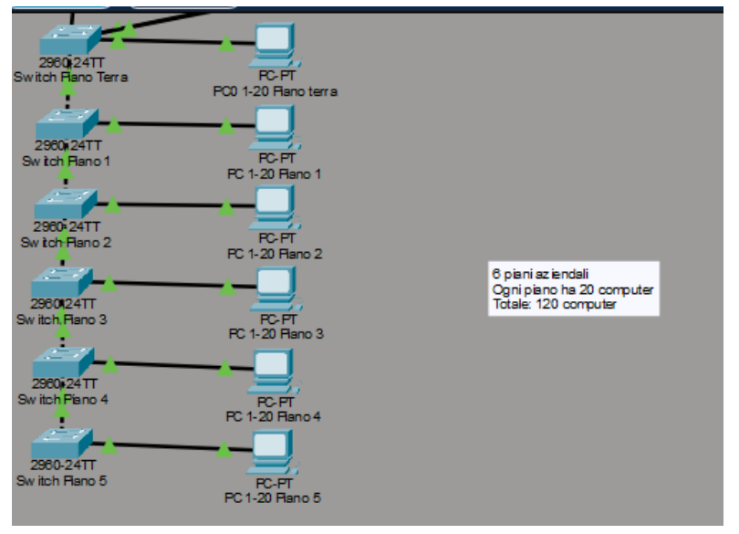

4. Scelta dei collegamenti
I dispositivi sono stati collegati seguendo la struttura richiesta dalla traccia. Il percorso principale del traffico e':
Internet → Firewall perimetrale → Firewall interno → Router centrale → Rete interna
Il Web Server e' collegato al firewall perimetrale perche' si trova nella zona DMZ: in questo modo e' raggiungibile da Internet ma resta isolato dalla LAN aziendale dal firewall interno.
Il NAS e' collegato alla rete interna, in prossimita' dello switch del piano terra, in modo da essere raggiungibile da tutti i computer aziendali attraverso il router centrale.
I 3 IDS/IPS sono stati posizionati in punti diversi della rete per rappresentare il controllo del traffico in piu' zone:
- IDS/IPS 1 – vicino al perimetro interno, tra firewall interno e router centrale.
- IDS/IPS 2 – vicino al core della rete, sul router centrale.
- IDS/IPS 3 – vicino alla distribuzione dei piani, verso gli switch.

5. Configurazione degli indirizzi IP
Per il funzionamento della rete sono stati configurati i seguenti indirizzi IP principali:
Dispositivo | Indirizzo IP | Note
PC piano terra | rete 192.168.10.0/24 | Rete interna base
Router centrale | 192.168.10.1 | Gateway della rete interna
NAS | 192.168.10.100 | Raggiungibile da tutta la LAN
Web Server (DMZ) | 172.16.10.10 | Gateway: 172.16.10.1

Sui router e firewall principali sono stati configurati gli indirizzi IP sulle rispettive interfacce e le porte sono state attivate con il comando “no shutdown”, rendendo i collegamenti operativi. La verifica della configurazione e' stata effettuata con il comando show ip interface brief su Router Centrale, Firewall Interno e Firewall Perimetrale:
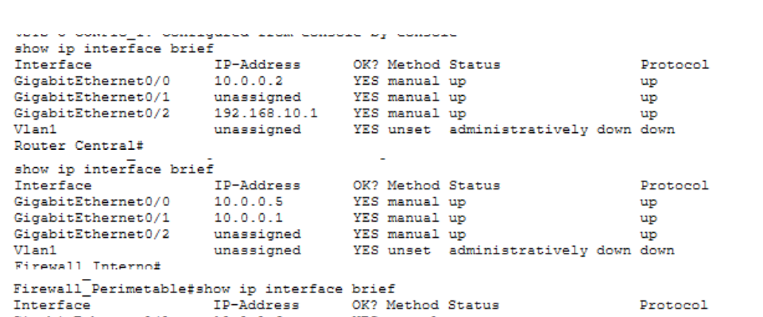

6. Test della rete
Per verificare il corretto funzionamento della rete sono stati eseguiti due test con il comando ping dal PC del piano terra.

6.1 Test verso il router centrale
Il primo test verifica che il PC riesca a comunicare con il gateway della rete interna:
ping 192.168.10.1
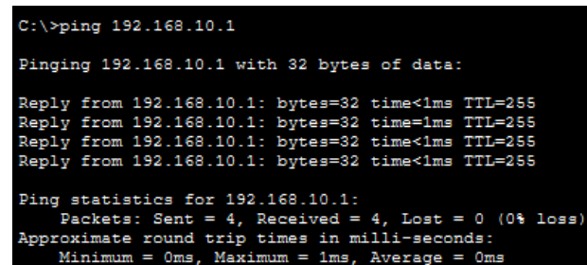

6.2 Test verso il NAS
Il secondo test verifica che il PC riesca a comunicare con il NAS, il dispositivo usato per salvare e condividere i dati aziendali:
ping 192.168.10.100
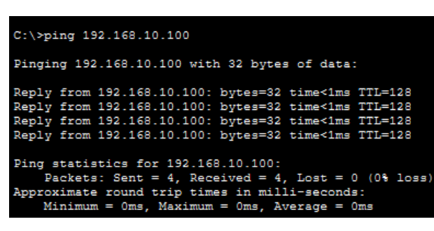
Entrambi i test sono andati a buon fine. Questo dimostra che la rete interna e' configurata correttamente e che i dispositivi principali della LAN comunicano tra loro come previsto dal progetto.

7. Test dei verbi HTTP con Python
Per completare il testing della rete e' stato sviluppato un programma in Python per verificare quali verbi HTTP risultano attivi sul Web Server della DMZ. I verbi testati sono GET, POST, PUT e DELETE: GET serve per richiedere una risorsa, POST per inviare dati, PUT per modificare o aggiornare una risorsa esistente, DELETE per eliminarla.
Il programma, salvato nel file test_http.py, utilizza la libreria requests per inviare le richieste all'indirizzo del Web Server in DMZ (172.16.10.10) e stampa a video il codice di risposta ottenuto per ciascun verbo:
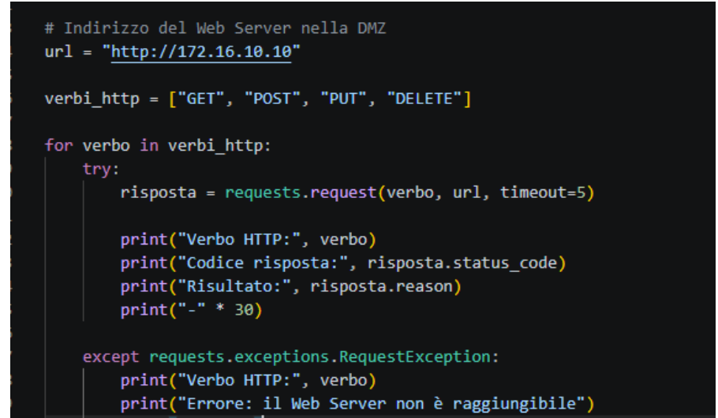

Il programma e' stato eseguito da terminale con il comando:
python test_http.py
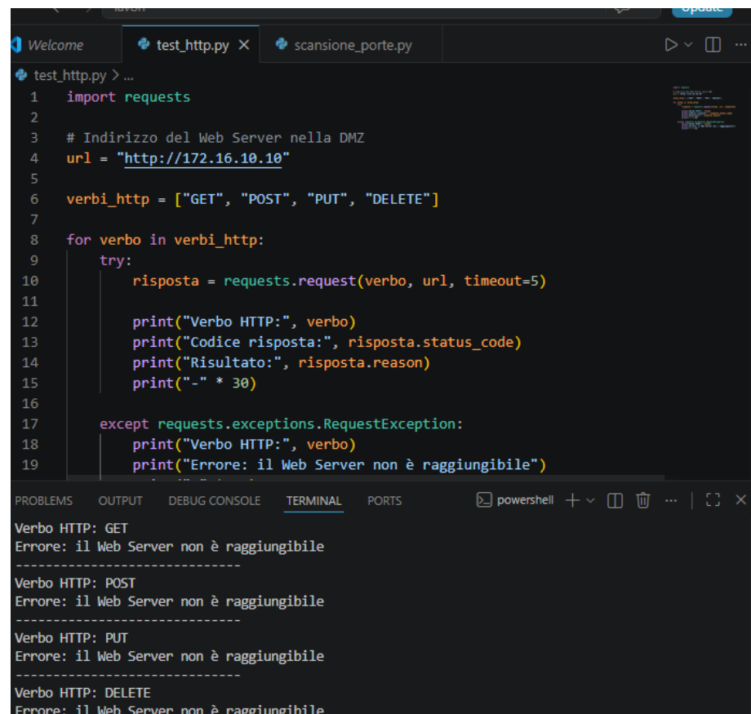

Per tutti e quattro i verbi il risultato e' “il Web Server non e' raggiungibile”. Questo non e' un errore del programma, ma una conseguenza dell'ambiente di test scelto: il Web Server vive all'interno della rete simulata di Cisco Packet Tracer, mentre lo script Python viene eseguito sul sistema operativo reale del computer. I due ambienti non condividono lo stesso stack di rete, quindi il PC reale non puo' raggiungere direttamente l'indirizzo IP 172.16.10.10 definito dentro la simulazione.
Lo script e' comunque corretto e completo: implementa la logica richiesta dalla traccia (invio di richieste con verbi diversi e lettura del codice di risposta) e gestisce correttamente l'eccezione di connessione quando l'host non e' raggiungibile. In un ambiente realmente connesso – ad esempio una macchina Kali Linux collegata via rete interna/host-only a una VM Metasploitable, come previsto dalla traccia ufficiale del progetto – lo stesso identico script restituirebbe i codici di risposta reali del web server (es. 200 per GET, 405 per i verbi non abilitati), permettendo di compilare la tabella dei risultati con dati concreti.

8. Scansione delle porte con Python
E' stato sviluppato un secondo programma Python per eseguire la scansione delle porte del Web Server nella DMZ, allo scopo di individuare quali porte risultano aperte e quali chiuse o non raggiungibili. Questo controllo permette di capire quali servizi sono potenzialmente accessibili su un dato dispositivo di rete.
Il programma, salvato nel file scansione_porte.py, utilizza la libreria standard socket (senza ricorrere a tool di scansione preconfezionati) e controlla le porte 21, 22, 23, 25, 53, 80, 443 e 8080, corrispondenti ai servizi piu' comuni (FTP, SSH, Telnet, SMTP, DNS, HTTP, HTTPS, proxy/HTTP alternativo):
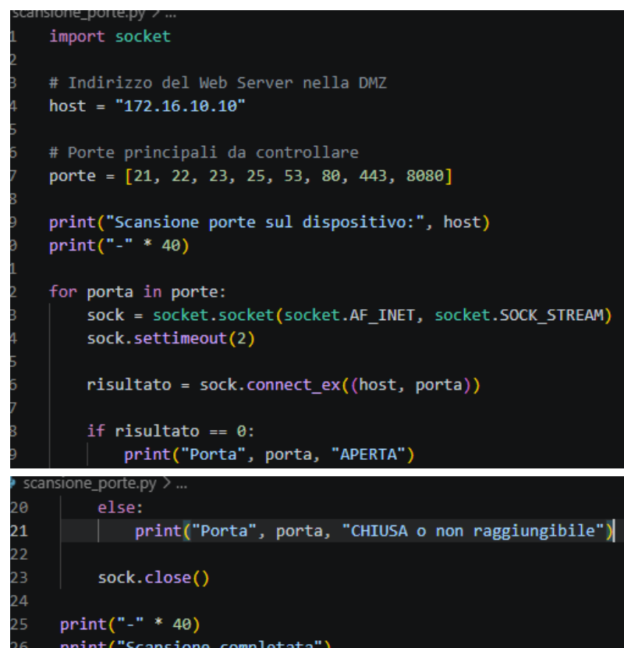

Il programma e' stato eseguito da terminale con il comando:
python scansione_porte.py
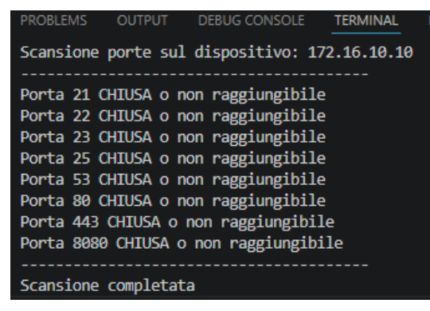

Anche in questo caso tutte le porte risultano chiuse o non raggiungibili, per lo stesso motivo spiegato nella sezione precedente: il Web Server si trova all'interno di Cisco Packet Tracer e non e' accessibile direttamente dal computer reale che esegue lo script Python.
Il test e' comunque valido dal punto di vista implementativo: il programma esegue correttamente la connessione socket verso ciascuna porta, applica un timeout per evitare attese eccessive e classifica ogni porta in base all'esito della connessione (connect_ex restituisce 0 se la porta e' aperta). Su un target realmente raggiungibile in rete (come previsto dalla traccia con Kali Linux verso Metasploitable), lo stesso script individuerebbe correttamente la porta 80 aperta, oltre alle altre porte effettivamente in ascolto sulla macchina target.

9. Approfondimento bonus: subnetting e segmentazione VLAN
Come estensione facoltativa rispetto allo schema base descritto nei capitoli precedenti, e' stata valutata una versione piu' evoluta dell'indirizzamento di rete, basata sul subnetting e sulla segmentazione tramite VLAN per piano. Questo approccio, pur non essendo stato implementato nella simulazione Packet Tracer consegnata, rappresenta la soluzione consigliata per un ambiente di produzione reale e risponde al punto bonus della traccia relativo al subnetting.

9.1 Schema di subnetting proposto
L'idea e' di assegnare a ciascun piano una propria subnet /24, isolata dalle altre tramite VLAN dedicate, in modo da ridurre il dominio di broadcast e limitare la propagazione laterale di eventuali minacce tra un piano e l'altro.
Piano | VLAN | Subnet | Note
Piano terra | VLAN 60 | 192.168.60.0/24 | PC piano terra
Piano terra (servizi) | VLAN 70 | 192.168.70.0/24 | NAS e servizi condivisi
Piano 1 | VLAN 10 | 192.168.10.0/24
Piano 2 | VLAN 20 | 192.168.20.0/24
Piano 3 | VLAN 30 | 192.168.30.0/24
Piano 4 | VLAN 40 | 192.168.40.0/24
Piano 5 | VLAN 50 | 192.168.50.0/24
DMZ (Web Server) | VLAN 80 | 172.16.10.0/24 | Isolata dalla LAN interna

All'interno di ogni subnet /24 (256 indirizzi, sufficienti per i 20 host per piano richiesti dalla traccia con ampio margine di crescita), si riserva convenzionalmente l'indirizzo .1 al gateway di VLAN, l'indirizzo .10 a eventuali server di piano e il range .11-.30 ai PC. Questo schema lascia margine per future espansioni (nuovi host, stampanti di rete, dispositivi IoT) senza dover rivedere l'intero piano di indirizzamento.

9.2 Motivazioni della segmentazione VLAN
- Isolamento del traffico: ogni VLAN costituisce un dominio di broadcast separato, riducendo il traffico inutile e l'impatto di eventuali attacchi originati su un singolo piano.
- Sicurezza: un utente collegato alla rete di un piano non puo' raggiungere direttamente un altro piano senza passare dal router centrale, dove e' possibile applicare regole di controllo degli accessi (ACL) tra le VLAN.
- Scalabilita': la struttura per VLAN consente di aggiungere nuovi piani o nuovi segmenti di rete senza dover riprogettare lo schema di indirizzamento esistente.

9.3 Posizionamento dei 3 IDS/IPS in questo scenario
Nello schema con VLAN, i tre IDS/IPS possono essere distribuiti secondo una logica di difesa in profondita':
- IDS/IPS in-line tra firewall perimetrale e router centrale: blocca attivamente le minacce provenienti da Internet prima che raggiungano la rete interna.
- IDS/IPS in-line tra router centrale e switch principale: protegge il traffico interno da minacce che hanno già superato il primo perimetro.
- IDS/IPS in modalità SPAN (mirroring) sullo switch principale: analizza passivamente tutto il traffico transitante, senza introdurre latenza, utile per attività di audit e rilevamento di anomalie.
Questa combinazione di controlli attivi (in-line) e passivi (SPAN) garantisce ridondanza nei controlli di sicurezza e copertura sia del traffico in ingresso sia di quello già interno alla rete.

10. Ruolo dei dispositivi principali
Router centrale: collega le varie parti della rete interna e permette il passaggio del traffico tra i diversi segmenti collegati.
Firewall perimetrale: protegge la rete dall'esterno, posizionato tra Internet e la rete aziendale.
Firewall interno: separa la DMZ dalla LAN aziendale, mantenendo il Web Server in una zona isolata e piu' controllata rispetto alla rete interna.
Web Server (DMZ): rappresenta il server DVWA/Metasploitable richiesto dalla traccia. E' collocato nella DMZ perche' deve essere raggiungibile dall'esterno, senza pero' esporre direttamente la rete interna aziendale.
NAS: conserva i dati aziendali e li rende disponibili a tutti i computer della rete.
IDS/IPS: controllano il traffico di rete e aiutano a rilevare o bloccare possibili intrusioni.

11. Raccomandazioni di sicurezza
Sulla base della struttura progettata e dei test eseguiti, si suggeriscono le seguenti misure per un ambiente di produzione reale:
- Lasciare aperte solo le porte strettamente necessarie al funzionamento dei servizi, chiudendo o filtrando tramite firewall tutte le altre.
- Disabilitare i verbi HTTP non utilizzati dall'applicazione web, in particolare TRACE, PUT e DELETE quando non richiesti dalla logica applicativa.
- Mantenere il Web Server esclusivamente in DMZ, mai direttamente collegato alla rete interna.
- Mantenere aggiornate le firme degli IDS/IPS per il rilevamento di tentativi di scansione e di exploit noti.
- Applicare la segmentazione di rete tramite VLAN per limitare la propagazione laterale in caso di compromissione di un singolo piano.
- Effettuare backup periodici del NAS e valutare l'introduzione di una VPN per l'accesso remoto sicuro del personale autorizzato.

12. Conclusione
Con questo progetto e' stata realizzata una rete aziendale per la Compagnia Theta utilizzando Cisco Packet Tracer, composta da 6 piani con relativi switch dedicati, PC rappresentativi per piano, un router centrale, due firewall (perimetrale e interno), un Web Server in DMZ, un NAS centralizzato e 3 sistemi IDS/IPS.
Sono stati configurati gli indirizzi IP principali e verificato il funzionamento della rete interna tramite ping verso il router centrale e verso il NAS, entrambi andati a buon fine. Sono stati inoltre sviluppati due programmi Python per completare il testing richiesto dalla traccia: uno per la verifica dei verbi HTTP abilitati sul Web Server, l'altro per la scansione delle porte principali. Entrambi gli script sono stati scritti ed eseguiti correttamente; il fatto che il Web Server non risultasse raggiungibile dal computer reale e' una conseguenza attesa dell'isolamento tra l'ambiente simulato di Packet Tracer e il sistema operativo host, e non un difetto dell'implementazione.
E' stato infine approfondito, come estensione bonus, uno schema di subnetting e segmentazione VLAN per piano, che rappresenta l'evoluzione naturale del progetto verso un ambiente di produzione reale, con benefici in termini di isolamento del traffico, sicurezza e scalabilita'.
Questo esercizio ha permesso di comprendere meglio come si progetta una rete aziendale, a cosa servono firewall, router, NAS, DMZ e IDS/IPS, come verificare i collegamenti tramite i comandi principali di Packet Tracer e come utilizzare Python per condurre test di rete a basso livello.

